Знаки особых предписаний

Знаки особых предписаний вводят или отменяют определенные режимы движения.

5.1 "Автомагистраль".
Дорога, на которой действуют требования Правил дорожного движения Российской Федерации, устанавливающие порядок движения по автомагистралям.
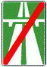5.2 "Конец автомагистрали".
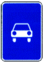5.3 "Дорога для автомобилей".
Дорога, предназначенная для движения только автомобилей, автобусов и мотоциклов.
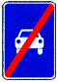5.4 "Конец дороги для автомобилей".
5.5 "Дорога с односторонним движением".
Дорога или проезжая часть, по которой движение транспортных средств по всей ширине осуществляется в одном направлении.
5.6 "Конец дороги с односторонним движением".
5.7.1, 5.7.2 "Выезд на дорогу с односторонним движением". Выезд на дорогу или проезжую часть с односторонним движением.
5.8 "Реверсивное движение".
Начало участка дороги, на котором на одной или нескольких полосах направление движения может изменяться на противоположное.
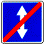5.9 "Конец реверсивного движения".
5.10 "Выезд на дорогу с реверсивным движением".
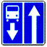5.11 "Дорога с полосой для маршрутных транспортных средств".
Дорога, по которой движение маршрутных транспортных средств осуществляется по специально выделенной полосе навстречу общему потоку транспортных средств.
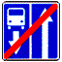5.12 "Конец дороги с полосой для маршрутных транспортных средств".
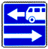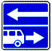5.13.1, 5.13.2 "Выезд на дорогу с полосой для маршрутных транспортных средств".
5.14 "Полоса для маршрутных транспортных средств".
Полоса, предназначенная для движения только маршрутных транспортных средств, движущихся попутно общему потоку транспортных средств. Действие знака распространяется на полосу, над которой он расположен. Действие знака, установленного справа от дороги, распространяется на правую полосу.
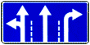5.15.1 "Направления движения по полосам".
Число полос и разрешенные направления движения по каждой из них.
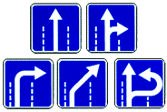5.15.2 "Направления движения по полосе".
Разрешенные направления движения по полосе.
Знаки 5.15.1 и 5.15.2, разрешающие поворот налево из крайней левой полосы, разрешают и разворот из этой полосы.
Действие знаков 5.15.1 и 5.15.2 не распространяется на маршрутные транспортные средства. Действие знаков 5.15.1 и 5.15.2, установленных перед перекрестком, распространяется на весь перекресток, если другие знаки 5.15.1 и 5.15.2, установленные на нем, не дают иных указаний.
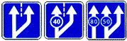5.15.3 "Начало полосы".
Начало дополнительной полосы на подъеме или полосы торможения. Если на знаке, установленном перед дополнительной полосой, изображен знак (знаки) 4.6 "Ограничение минимальной скорости", то водитель транспортного средства, который не может продолжать движение по основной полосе с указанной или большей скоростью, должен перестроиться на полосу, расположенную справа от него.
5.15.4 "Начало полосы".
Начало участка средней полосы трехполосной дороги, предназначенного для движения в данном направлении. Если на знаке 5.15.4 изображен знак, запрещающий движение каким-либо транспортным средствам, то движение этих транспортных средств по соответствующей полосе запрещается.
5.15.5 "Конец полосы". Конец дополнительной полосы на подъеме или полосы разгона.
5.15.6 "Конец полосы".
Конец участка средней полосы на трехполосной дороге, предназначенного для движения в данном направлении.
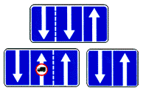5.15.7 "Направление движения по полосам".
Если на знаке 5.15.7 изображен знак, запрещающий движение каким-либо транспортным средствам, то движение этих транспортных средств по соответствующей полосе запрещается.
Знаки 5.15.7 с соответствующим числом стрелок могут применяться на дорогах с четырьмя и более полосами.
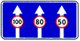5.15.8 "Число полос".
Указывает число полос движения и режимы движения по полосам. Водитель обязан выполнять требования знаков, нанесенных на стрелки.
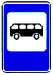5.16 "Место остановки автобуса и (или) троллейбуса".
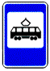5.17 "Место остановки трамвая".
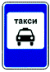5.18 "Место стоянки легковых такси".
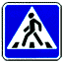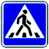5.19.1, 5.19.2 "Пешеходный переход".
При отсутствии на переходе разметки 1.14.1 или 1.14.2 знак 5.19.1 устанавливается справа от дороги на ближней границе перехода относительно приближающихся транспортных средств, а знак 5.19.2 - слева от дороги на дальней границе перехода.
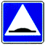5.20 "Искусственная неровность".
Обозначает границы искусственной неровности. Знак устанавливается на ближайшей границе искусственной неровности относительно приближающихся транспортных средств.
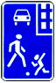5.21 "Жилая зона".
Территория, на которой действуют требования Правил дорожного движения Российской Федерации, устанавливающие порядок движения в жилой зоне.
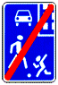5.22 "Конец жилой зоны".
5.23.1, 5.23.2 "Начало населенного пункта".
Начало населенного пункта, в котором действуют требования Правил дорожного движения Российской Федерации, устанавливающие порядок движения в населенных пунктах.
5.24.1, 5.24.2 "Конец населенного пункта".
Место, с которого на данной дороге утрачивают силу требования Правил дорожного движения Российской Федерации, устанавливающие порядок движения в населенных пунктах.
5.25 "Начало населенного пункта".
Начало населенного пункта, в котором на данной дороге не действуют требования Правил дорожного движения Российской Федерации, устанавливающие порядок движения в населенных пунктах.
5.26 "Конец населенного пункта".
Конец населенного пункта, в котором на данной дороге не действуют требования Правил дорожного движения Российской Федерации, устанавливающие порядок движения в населенных пунктах.
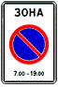5.27 "Зона с ограничением стоянки".
Место, с которого начинается территория (участок дороги), где стоянка запрещена.
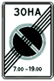5.28 "Конец зоны с ограничением стоянки".
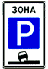5.29 "Зона регулируемой стоянки".
Место, с которого начинается территория (участок дороги), где стоянка разрешена и регулируется с помощью табличек и разметки.
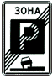5.30 "Конец зоны регулируемой стоянки".
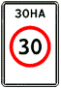5.31 "Зона с ограничением максимальной скорости".
Место, с которого начинается территория (участок дороги), где ограничена максимальная скорость движения.
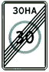5.32 "Конец зоны с ограничением максимальной скорости".
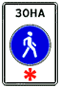5.33 "Пешеходная зона".
Место, с которого начинается территория (участок дороги), на которой разрешено движение только пешеходов.
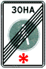5.34 "Конец пешеходной зоны".

